东城区2015 - 2016学年度第一学期期末教学统一检测
高三生物 2016.1
第一部分（选择题 共30分）
本部分共30小题，每小题1分，共30分。在每小题列出的四个选项中，选出最符合题
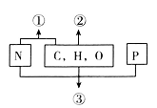
目要求的一项。
1．如图表示不同化学元素所组成的化合物，以下说法不正确的是
A.若①是某种大分子的基本组成单位，则①是氨基酸
B．若②是生命活动的主要能源物质，则②是糖类
C．若②是细胞中的储能物质，则②一定是脂肪
D．若③是携带遗传信息的大分子物质，则③一定是核酸
2．下列各组化合物中，都含有肽键的是
A.载体和激素 B．受体和抗体
C．抗体和酶 D．维生素和激素
3．下列描述与相关细胞结构相匹配的是
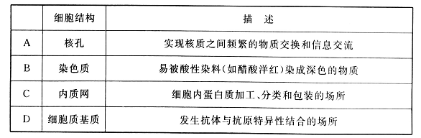
4．美国科学家詹姆斯·罗思曼提出生物膜之间的融合是通过膜上特异性蛋白复合物的识别
和结合实现的，他因发现细胞的囊泡运输调控机制而荣获201 3年诺贝尔生理学或医学
奖。下列论述不正确的是
A.特异性蛋白复合物可能是位于生物膜七的糖蛋白
B胰岛素和神经递质均通过囊泡运输到细胞外发挥作川
C．囊泡和细胞膜的识别并特异性结合表明生物膜具有选择透过性
D．细胞的囊泡运输调控机制说明准确的信息传递保证了生命活动的有序性
5．据图判断，下列叙述不正确的是
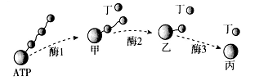
A.细胞内催化甲一→ATP过程所需酶与酶1空间结构不同
B．乙中不含高能磷酸键，是RNA基本组成单位之一
C．丙物质为腺苷，丁可用于某些脂质的合成
D．ATP为生命活动供能需经过图示的整个过程
6．紫外线易使生物体内脂类氧化而破坏其功能，据此分析，植物体短暂的暴露在紫外线照射
条件下，光合作用立即受到抑制的原因可能是
A.催化暗反应的酶受到破坏 B．类囊体的薄膜受到破坏
C．基质中的DNA受到破坏 D．基质中的核糖体受到破坏
7．下表为人体成熟红细胞与血浆中的K⁺和Mg²⁺在不同条件下的含量（单位：mmol）比较，
据表分析不正确的是
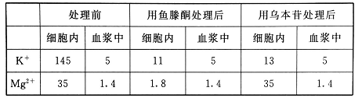
A.鱼滕酮对K⁺的载体的生理功能有抑制作用，也抑制了Mg²⁺的载体的生理功能
B．鱼滕酮可能是通过抑制红细胞的有氧呼吸，影响了K⁺和Mg²⁺的运输
C．乌本苷抑制K⁺的载体的生理功能而不影响Mg²⁺的载体的生理功能
D．正常情况下血浆中K⁺和Mg²⁺均通过主动运输进入红细胞
8．下图所示为甘蔗一个叶肉细胞内的系列反应过程，下列有关说法正确的是
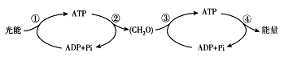
A.过程①中类胡萝卜素主要吸收的是红光和蓝紫光
B．过程②只发生在叶绿体基质，过程③只发生在线粒体
C．过程③释放的能量大部分储存于ATP中
D．过程④一般与吸能反应相联系
9．关于人体细胞生命历程的叙述，不正确的是
A,原癌基因和抑癌基因发生突变会导致细胞癌变
B．分化方向不同的细胞中mRNA的种类完全不同
C．细胞分化和衰老过程中细胞形态、结构和功能会出现变化
D．通过细胞凋亡完成细胞的自然更新、清除被病原体感染的细胞
10．下图是某同学在“观察植物细胞的有丝分裂”实验中观察到的实验结果，下列分析不正确
的是
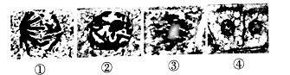
A.在整个分裂过程中，①所处时期细胞中染色体数目最多
B．秋水仙素诱导多倍体的形成主要发生在细胞②所处时期[来源:学#科#网Z#X#X#K]
C．细胞③处于观察染色体形态和数目的最佳时期
D．③④所处时期细胞中染色体与DNA数量之比为1：2
11.下图是基因型为AaBb的某动物的一个精原细胞经减数分裂过程产生的一个细胞示意
图。据图分析相关叙述正确的是
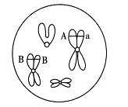
A.图中细胞处于减数第二次分裂，为次级精母细胞，内含8条染色体
B．此精原细胞在四分体时期染色体发生了交叉互换，此变异属于染色体结构变异
C．此精原细胞在减数第一次分裂后期，移向细胞一极的基因可能是A、a、b、b
D．此精原细胞经减数分裂过程形成四个精子，其基因型分别为AB、AB、ab、ab
12．对于噬菌体侵染大肠杆菌的实验，下列相关分析中正确的是
A.可分别用含有³⁵S、³²P的培养基来培养噬菌体
B．³⁵ S标记组中沉淀物也有一定的放射性，与保温时间过长有关
C．该实验中搅拌的目的是使吸附在细菌上的噬菌体与细菌分离
D．该实验能够说明DNA是主要的遗传物质
13,如图表示蓝藻DNA上遗传信息、密码子、反密码子间的对应关系。下列说法中正确的是
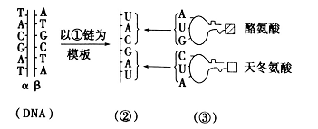
A. 由图分析可知①链应为DNA巾的a链
B．DNA形成②的过程发生的场所足细胞核
C．酪氨酸和天冬氨酸的密码子分别是AUG,CUA
D．图中②与③配对的过程需要在核糖体上进行
14．果蝇某条染色体上部分基因的分布如图甲所示，该条染色体经变异后部分基因的分布如
图乙所示。下列说法不正确的是
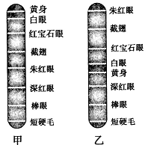
A.图甲中控制朱红眼和深红眼的基因属于非等位基因
B．一条染色体上有多个基因，基因在染色体上呈线性排列
C．该染色体上的所有基因在果蝇的所有细胞中都能表达
D．图中甲一乙发生的染色体变异在显微镜下可以分辨
15.色盲是伴X染色体隐性遗传病，抗维生素D佝偻病是伴X染色体显性遗传病。下列有
关图示四个家系的叙述，正确的是
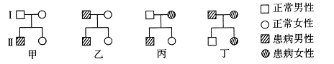
A.可能是色盲遗传的家系是甲、乙、丙、丁
B．肯定不是抗维生素D佝偻病遗传的家系是甲、丁
C．家系甲中，这对夫妇再生一患病孩子的几率为1／4
D．家系丙中，女儿一定是杂合子
16.下列关于生物变异的叙述正确的是
A.基因突变可以使基因的种类和数量发生改变
B．基因上碱基对的改变一定引起基因结构的改变
C．染色体组整倍增加或减少，必然会导致基因种类的增加
D．非同源染色体某片段的移接只能发生在减数分裂中
17.普氏野马是目前地球上唯一存活的野生马，甘肃濒危动物研究中心精心挑选出了两个家
族的25匹普氏野马放归到野外中。有人预计，数年后，这些野马将发展成为一个野生种
群。根据以上材料进行分析，下列叙述正确的是
A.野外的普氏野马的基因突变频率将不断增加
B．野外的普氏野马与圈养的普氏野马还是同一个种群
C．野外的普氏野马与圈养的普氏野马因环境不同而产生了生殖隔离
D．野外的普氏野马在自然选择压力下，某些基因的基I因频率可能会发生变化
18．以下关于动物内环境和稳态的叙述，不正确的是
A.葡萄糖、生长激素、抗体属于人体内环境的成分
B．内环境是机体进行正常生命活动和细胞代谢的重要场所
C．血浆渗透压的大小，主要取决于血浆中无机盐和蛋白质的含量
D．神经-体液-免疫调节网络是机体维持稳念的主要调节机制
19.如图表示一段运动神经元轴突的纵切面，①为轴突，②为髓鞘细胞（髓鞘细胞是一种绝缘
细胞，它包裹着轴突，轴突膜被它包裹的地方无机盐离子难以通过）。髓鞘细胞间的空隙
称为朗飞氏结。据图分析正确的是
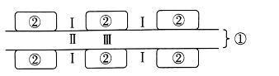
A.图中①和②都是受到适宜刺激可产生兴奋的细胞
B．当I处受到适宜刺激时，该部位膜两侧电位变为内负外正
C．当①某部位受到适宜刺激时，该部位K+从Ⅱ处流向I处的同时从Ⅲ处流向②
D.若相邻的两个I间能形成局部电流，则朗飞氏结能加快①中神经冲动传导的速率
20．下图是医院验血报告单的部分截图，分析合理的是
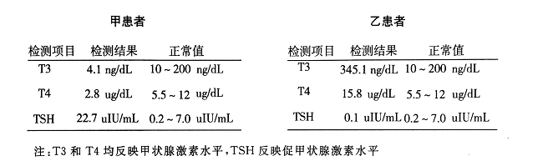
A.甲可能是甲亢（甲状腺功能亢进）患者，乙可能是甲状腺肿大患者
B．正常人从寒冷室外进入医院立即抽血，检测出甲状腺激素含量比正常值低
C．促甲状腺激素释放激素和甲状腺激素都能调节TSH激素的分泌
D．遇到紧急情况时甲状腺激素增多，心率加快，内环境的稳态失衡
21.吞噬细胞和淋巴细胞都属于免疫细胞，下图是它们间相互作用的部分模式图，相关说法
正确的是
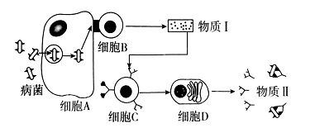
A.物质l具有促进细胞D增殖分化的作用
B．细胞A能够对病菌进行特异性识别
C.物质l和物质II都属于二免疫活性物质
D．细胞B和C在体液免疫和细胞免疫中都发挥作用
22.下图表示根、茎对生长素浓度变化的反应曲线，有关叙述不正确的是
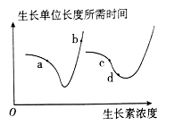
A.根、茎两种器官对生长素的反应敏感程度有明显差异
B．d点对应的生长素浓度对根可能有较强烈的抑制作用
C．a、b两点可分别表示某水平放置的植物根的近地侧和远地侧的生长状况
D.c、d两点可分别表示某单侧光下的植物茎的向光侧和背光侧的生长状况
23,下列生产过程中在适宜条件下一般不需要使用生长素类似物的是[来源:学.科.网Z.X.X.K]
A.培育三倍体无子西瓜 B．植物体细胞杂交
C．培育转基因抗虫棉 D．单倍体育种
24.下图表示桑基鱼塘生态系统部分能量流动，图中字母代表相应的能量。下列叙述不正确
的是
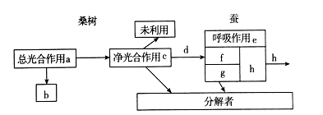
A.图中b表示桑树呼吸作用散失的能量[来源:学#科#网]
B．图中的c可表示桑树用于生长、发育、繁殖的能量
C．如果g表示蚕传递给分解者的能量，则f表示未被利用的能量
D.图中h/d可以表示第一营养级到第二营养级的能量传递效率
25,生物的多样性有助于提高生态系统的稳定性，其原因不包括
A．复杂生态系统中能量在相邻两个营养级间的传递效率高
B．物种丰富的生态系统包含着复杂的负反馈调节机制
C．生态系统中生物种类多，营养结构复杂，自我调节能力强
D．一种生物大量减少，可由食物链中同一营养级的其他生物来取代
26.利用酵母菌酿酒的过程中，若检测到活菌数量适宜但却术产生酒精，应采取的措施足
A,降低温度 B．隔绝空气
C．更换大培养瓶 D．添加新鲜培养基
27.图l表示含有目的基因D的DNA片段和部分碱基序列，图2表示一种质粒的结构和部
分碱基序列。现有MspI、BamHI、MboI、SmaI四种限制性核酸内切酶，它们识别的碱基序
列和酶切位点分别为：C↓CGG,G、G↓GATCC、↓GATC、CCC↓GGG。下列分析中正确
的是
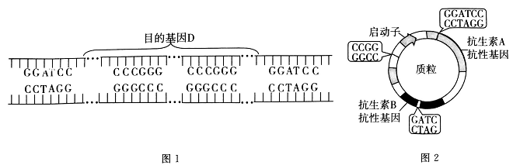
A.若用限制酶MspI完全切割图1中DNA片段，会破坏2个磷酸二酯键
B．若图1用限制酶SmaI完全切割后会产生4种不同的DNA片段
C．若切割图2中的质粒以便拼接目的基因D应选择限制酶BamHI和MboI
D．导入含有目的基因D的重组质粒的细菌在添加抗生素A和B的培养基上不能存活
28.用动物细胞工程技术获取单克隆抗体，下列实验步骤中不正确的是
A.将特定的抗原蛋白注入小鼠体内，获得能产生抗体的B淋巴细胞
B．在融合前需要用纤维素酶分别处理B淋巴细胞与小鼠骨髓瘤细胞
C．用聚乙二醇(PEG)作诱导剂，使能产生抗体的B淋巴细胞与小鼠骨髓瘤细胞融合
D．筛选杂交瘤细胞，并从中选出能产生所需抗体的细胞群，培养后提取单克隆抗体
29,下列关于动物细胞培养的叙述，不正确的是
A.动物细胞培养依据的原理是细胞全能性
B．传代培养时需要用胰蛋白酶处理贴壁生长的细胞
C．用于培养的细胞大都取自胚胎或幼龄动物的器官或组织
D．动物细胞培养时需定期更换培养液以清除代谢废物
30.下列关于实验条件控制方法的叙述，不正确的是
A.防止水中离子对培养基成分的干扰——用蒸馏水配制
B．调查某遗传病的遗传方式一一需要在患者家系中进行调查统汁
C．除去密闭容器中的CO₂一一在容器中放置盛有NaOH溶液的小烧杯
D．排除无关变量中温度的干扰——将实验组和对照组放在相同温度环境中
第二部分（非选择题 共50分）
本部分共6小题，每空1分，共50分。
31.（9分）黄瓜是日光温室中栽培最普遍的蔬菜。为提高黄瓜产量，科研人员研究了春季和
冬季日变化对温室栽培黄瓜叶片光合速率的影响（如图），同时对两个黄瓜品种的光合产
物输出率进行了研究，实验中使用¹⁴C标记的CO₂对黄瓜叶片饲喂48小时后，经测定并
计算得到相关数值（如表）。
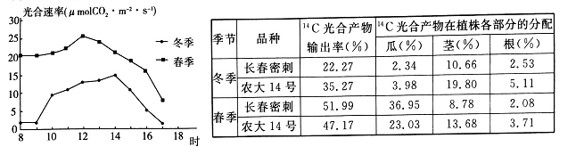
(1)图中测定的黄瓜叶片光合速率的含义是 ，冬季日光温室黄瓜叶片光合速率明
显低于春季，其主要原因是 。由表中结果可进一步推断，冬季日光温室黄瓜
叶片光合速率低的原因还可能是在冬季栽培条件下其光合产物输出率低， 。
(2)在光合产物输出率实验中采用的研究方法是____。由表可知，冬季影响黄瓜产
量的原因除与(1)中涉及因素有关外，还与 有关。表中适合冬季栽培的品种为
。原因是在冬季栽培条件下其光合产物输出率 ，而且向
中的分配比例高，形成了适于冬季栽培的株形，有利于光合作用中的 过程。
32.（6分）人体细胞中的P21基因控制合成的P21蛋白可通过调控细胞周期来抑制细胞的恶
性增殖。科研人员发现，与P21基因启动子区某段DNA序列互补的RNA分子(saRNA)对
P21基因的表达有影响，并对此进行了研究。
(1)P21基因的启动子区有与 酶的识别与结合位点，此酶可催化相邻两个核苷
酸分子的 之间形成化学键。
(2)脂质体是磷脂分散于水中时形成的具有 层分子结构的球形囊泡，可与细胞
膜融合，将物质送入细胞内部。研究人员将包裹了人工合成的saRNA的脂质体转入
人胆囊癌细胞中，同时设置对照，对照组将包裹了 的脂质体转入同种细胞
中。一段时间后，检测P21基因的mRNA生成量及胆囊癌细胞的存活率，结果如下
两幅图。图示说明： 。
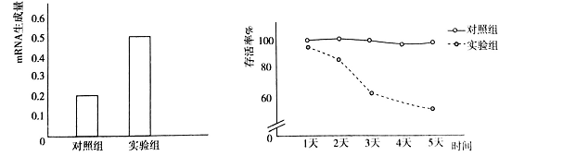
(3)研究发现，P21基因启动子区合成的RNA能募集一种蛋白至此区域抑制转录过程，
当saRNA转入细胞后，经处理并活化，活化的saRNA能与上述RNA结合，使转录
过程的抑制作用 ，从而影响P21基因的表达。由此为癌症的治疗提供了新
的思路和方法。
33．（7分）紫色小麦是一类特殊的小麦种质，其子粒、花药都表现为紫色。为研究小麦的子粒颜
色、花药颜色这两对性状的遗传规律，进行了如下杂交实验。
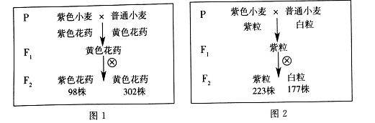
(1)花药颜色中紫色花药和黄色花药是一对 性状，其中紫色花药为 性性状。
子粒颜色这对性状由 （选填“一对”或“两对”）基因控制，符合基因的
定律。为进一步验证子粒颜色这对性状的遗传规律，可以选用 进行杂交，后代
表现型及其比例为____。
(2)为进一步研究控制子粒颜色的基因和控制花药颜色的基因是否相互独立遗传。将具
有上述亲本基因型的紫色小麦与普通小麦杂交，子一代进行自交，若后代表现型及其
比例为 ，说明控制这两对性状的基因是独立遗传的。
34.（7分）胰岛素是机体唯一降低血糖的激素，胰岛素分泌最重要的调节因素是血糖浓度．也
受神经系统的支配。当机体出现异常时会导致糖尿病的发生。
(1)当血糖升高时，下丘脑相关区域兴奋并传导到迷走神经，迷走神经末梢释放乙酰胆
碱。乙酰胆碱作为 作用于 细胞，引起胰岛素分泌增多。
(2)当交感神经兴奋时，其末梢释放的去甲肾上腺素抑制胰岛素分泌。在调节胰岛素分
泌过程中，交感神经和迷走神经都作用于同一种细胞，两者所起的作用表现为
关系。此过程中血糖平衡的调节属于 调节。
(3)一些情况下，人体内的某种T细胞会被过度激活，分化形成 后特异性攻击能分
泌胰岛素的细胞，使其裂解死亡，导致胰岛素依赖型糖尿病。从免疫学角度分析．此病属
于 。另一种类型的糖尿病，患者血液中胰岛素水平正常但存在“胰岛素抵抗”
现象，推测此种糖尿病的致病机理可能是 。
35．（12分）青蒿素是从黄花蒿茎叶中提取的具有高效抗疟活性的脂类化合物，但提取量较
低。内生青霉菌是位于黄花蒿体内的一类微生物。为研究不同处理的内生青霉素对黄
花蒿组培苗生长以及青蒿素合成的影响，设计实验流程如下。
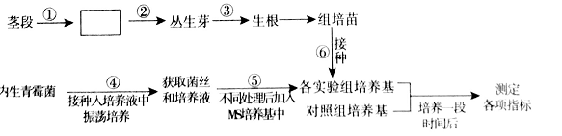
(1)图中茎段通过①脱分化过程形成 ，②③过程中培养基主要区别在于
（2）④过程中振荡培养基的目的是 和 。
(3)⑤过程中的处理方法及测定结果如下表所示．其中对照组处理办法为
⑥过程中接种到各组培养基上的组培苗应 以避免实验材料对实验结果的干
扰；且为保证实验数据的可靠．应 。
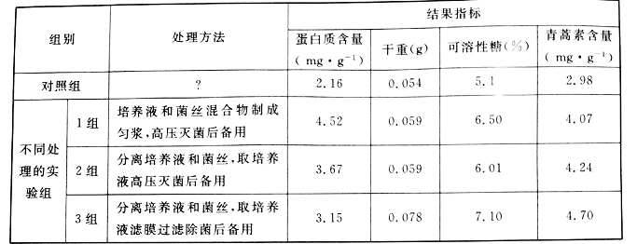
(4)据表中结果分析，与对照组相比较，三个实验组的各项测定结果指标____。1组
处理中蛋白质含量最高，推测可能的原因是____ 。从提高青蒿素的产量看，
组处理效果最佳，原因可能是 。
(5)由上述实验及青霉菌的营养方式推断，内生青霉菌与黄花蒿之间在长期的协同进化
中形成了 关系。
36.（9分）秦岭是我国南北气候和植被过渡带，油松为该地区典型的树种。为合理地经营和
保护林业资源提供依据，研究人员对秦岭某区域油松林进行了调查。
(1)此区域自上而下分别为乔木、亚乔木、灌木及草本植物四个层次，形成了群落的 。
在对植物的丰富度进行调查时，需要统计各层植物的 ，且要注意针对不同层
次植物选用 适宜的样方。
(2)研究人员调查了该地区阴坡与阳坡油松的年龄结构，结果如图l。年龄结构是指
。从图可推断，该地区油松的年龄结构属于 型。
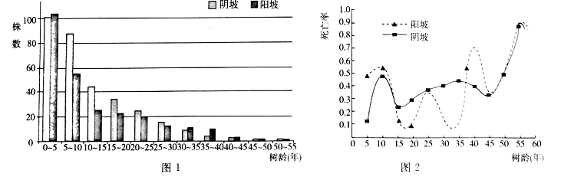
(3)通过凋查，研究人员绘制出油松的死亡率曲线，如图2。据图分析，油松阴坡比阳坡整
体死亡率 ，可能原因是阴坡与阳坡 条件差异大。其中阳坡油松以
年为周期呈现死亡率高峰，发生这种波动的原因是每当油松种群数量达到
一定程度时， ，引起植株大量死亡。依据上述研究，林业人员可确定油松砍[来源:Z*xx*k.Com]
伐的合理时期，有效提高林业的可持续发展水平。

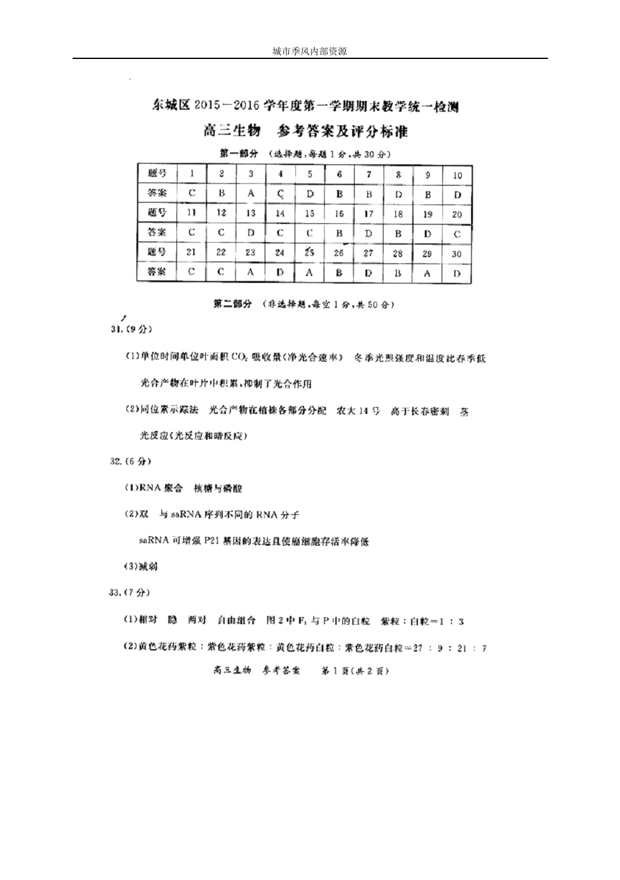

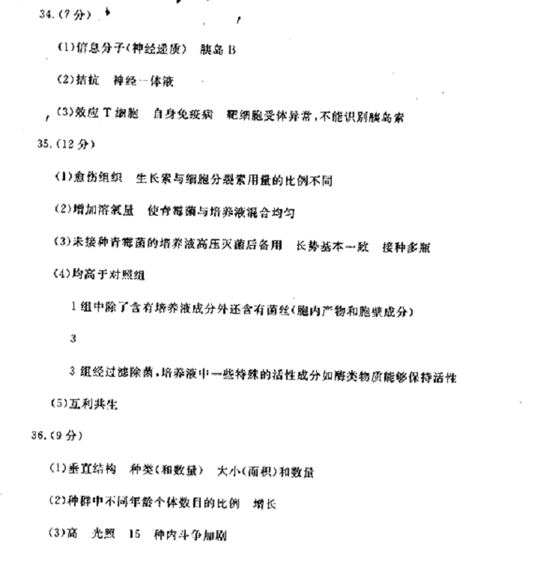

[来源:学科网]

